Прочитать лекцию и ответить на контрольные вопросы. Готовые ответы отправлять на электронную почту danilov.37@bk.ru

Основные схемы базирования
Основными базами подавляющего большинства валов являются поверхности его опорных шеек. Однако использовать их в качестве технологических баз для обработки наружных поверхностей, как правило, затруднительно, особенно при усло- вии сохранения единства баз. Поэтому при большинстве операций за технологические базы принимают поверхности центро- вых отверстий с обоих торцов заготовки, что позволяет обрабатывать почти все наружные поверхности вала на постоянных базах с установкой его в центрах.
При этом может возникать погрешность базирования, влияющая на точность взаимного расположения шеек, равная ве- личине несовпадения оси центровых отверстий и общей оси опорных шеек.
Для исключения погрешности базирования при выдерживании длин ступеней от торца вала необходимо в качестве тех- нологической базы использовать торец заготовки. С этой целью заготовку устанавливают на плавающий передний центр.
Форма и размеры центровых отверстий стандартизованы. Существует несколько типов центровых отверстий, из кото- рых для валов чаще всего применяются три (табл. 1).

Таблица 1

Эскиз | Обозначение | Назначение
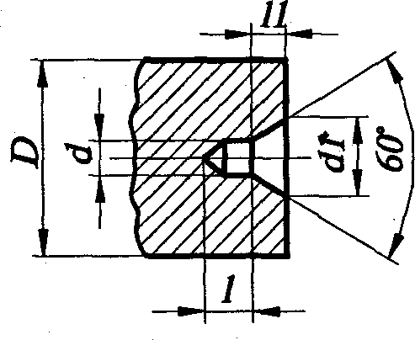 | А  без предохрани- тельного конуса | Изделия, после обра- ботки которых необ- ходимость в центро- вых отверстиях отпа- дает
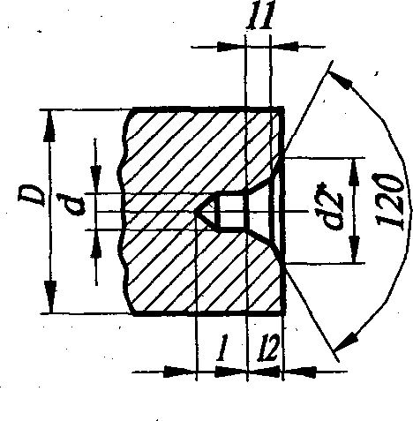 | В  с предохрани- тельным конусом | Изделия, в которых центровые отверстия являются базой для повторного или мно- гократного использо- вания либо сохраня- ются в готовых изде- лиях

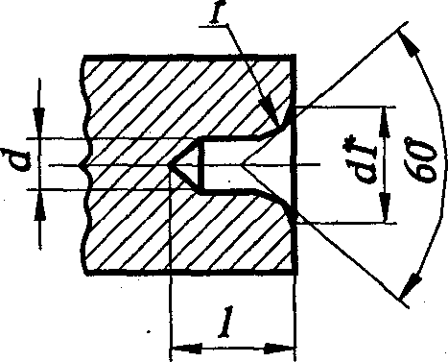 | R  с дугообразными образующими | Изделия повышенной точности
Рабочими участками являются конуса, которыми вал опирается на центры станка в процессе обработки. Цилиндриче- ские участки диаметром d необходимы для предотвращения контакта вершин станочных центров с заготовкой. При обработ- ке крупных, тяжелых валов применяют усиленные станочные центры с углом конуса 75 или 90°. С соответствующими угла- ми конусов выполняют и центровые отверстия валов. Предохранительный конус с углом 120° позволяет избежать случайных забоин на рабочем конусе в процессе межоперационного транспортирования вала. Валы с предохранительными конусами более ремонтопригодны.
Использование центров в качестве установочных элементов предусматривает применение того или иного поводкового устройства, передающего крутящий момент заготовке.
Такими устройствами являются поводковые патроны, хомутики и т.п. (табл. 2 – 5).
Основные способы установки валов приведены на рис. 6 – 9.

Обозначения опор
Наименование опоры | Вид спереди, сзади | Вид сверху | Вид снизу
Неподвижная
Подвижная
Плавающая
Регулируемая

Обозначения зажимов
Наименование зажима | Вид спереди, сзади | Вид сверху | Вид снизу
Одиночный
Двойной

Обозначения установочных устройств
Таблица 2

Таблица 3

Таблица 4

Наименование установочного устройства | Вид спереди, сзади, сверху, снизу | Вид слева | Вид справа
Центр неподвиж- ный |  | Без обозначения
Центр вращаю- щийся |  | Без обозначения
Оправка цилинд- рическая
Оправка шарико- вая (роликовая)

Патрон поводко- вый
Цанговая оправка
Гидропластиковая оправка | 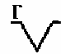

Таблица 5

Примеры обозначенный опор, зажимов и установочных устройств

Наименование | Условное обозначение на схемах
Центр неподвижный гладкий
Центр рифленый
Центр плавающий
Центр обратный вращающийся с рифленой поверхностью
Патрон поводковый
Люнет подвижный
Оправка цилиндрическая
Оправка шлицевая
Зажим пневматический с рифле- ной рабочей поверхностью | 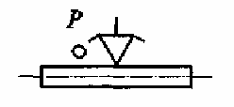
Оправка цангововая
Установка в тисках с призмати- ческими губками и пневматиче- ским зажимом | 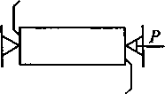

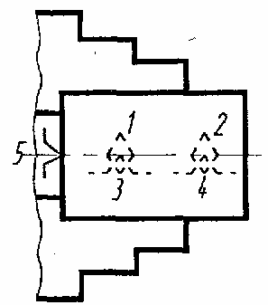
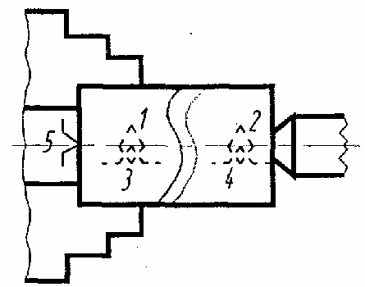
1 2
1
5
3
2
5
3 4 4

Рис. 6 Установка вала в патроне
(L/D < 4)
Рис. 7 Установка вала в патроне
c поджимом задним центром
(4 < L/D < 7)

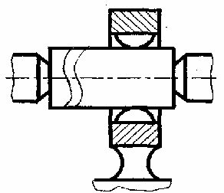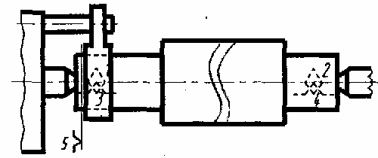
3
5
2
4

Рис. 8 Установка вала в центрах с люнетом (L/D > 10)
Рис. 9 Установка вала в центрах с люнетом (7 < L/D > 10)
С
П
В

Контрольные вопросы:

1. Описать основные виды базирования в машиностроении.
2. Какие виды базирования чаще всего применяются для обработки валов?

